附件三：
2018年科学技术年会简要回顾
2018年8月3-5日, 2018年科学技术年会在安徽省合肥市成功召开。年会开幕式由中国环境科学学会秘书长王志华主持。生态环境部副部长、中国环境科学学会理事长黄润秋，安徽省副省长周喜安，原国家环保总局副局长王玉庆，中国科学院院士、发展中国家科学院院士、中国科学院生态环境研究中心研究员江桂斌，中国工程院院士、中科院安徽光机所首席科学家、中国环境科学学会副理事长刘文清，中国工程院院士、哈尔滨工业大学副校长、中国环境科学学会副理事长任南琪，中国工程院院士、北京大学环境科学与工程学院教授、中国环境科学学会监事长张远航，中国工程院院士、中国环境科学研究院研究员段宁，中国工程院院士、中国科学院南海海洋研究所所长张偲，中国工程院院士、中国环境科学研究院研究员吴丰昌，中国工程院院士、浙江大学环境与资源学院教授朱利中，及中国台湾中央研究院院士王宝贯，生态环境部科技标准司司长、中国环境科学学会副理事长邹首民，中国环境科学学会副理事长陆新元和任官平，教育部高等学校环境科学与工程类专业教学指导委员会主任委员周琪、欧盟环境总署技术官员米歇尔·加拉托拉，英国自然环境委员会戈登·麦克格雷戈等领导和嘉宾，以及中外专家学者、企事业单位与各界环保人士等2500余人出席了会议。
2018年科学技术年会的主题是：助推绿色发展，建设美丽中国。围绕此次年会主题，会议设开幕式和闭幕式主会场、三十六个分会场、五个论坛、一个青年科学家专场、一个国际研讨会、四个高级研修班以及七个专题活动。年会期间同期召开了“第八届理事会第三次全体会议暨第六次常务理事会议”，颁发了“2017年度环境保护科学技术奖”、“第一届中国环境科学学会青年科学家奖”等奖项。
中国政府网、生态环境部官网、中国环境报、中国网、新华网、光明网、安徽省电视台、新浪网、搜狐网、网易网、腾讯网等60多家媒体单位对会议进行了宣传与报导。

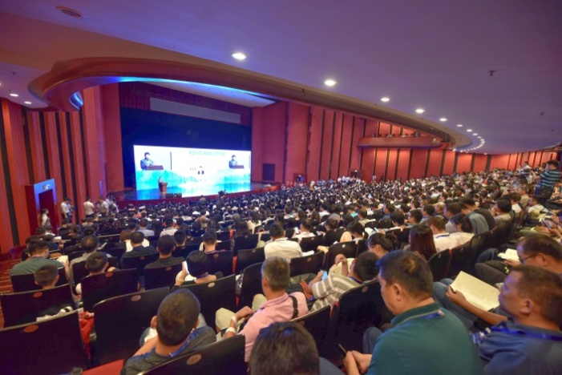 | 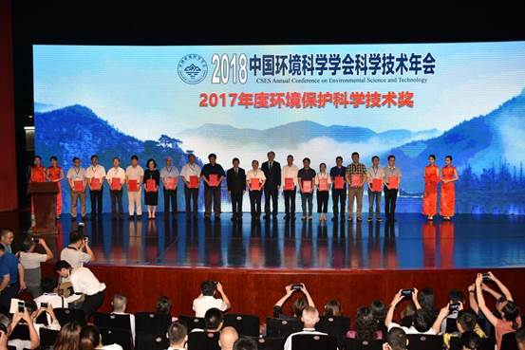
年会主会场 | 颁奖仪式

